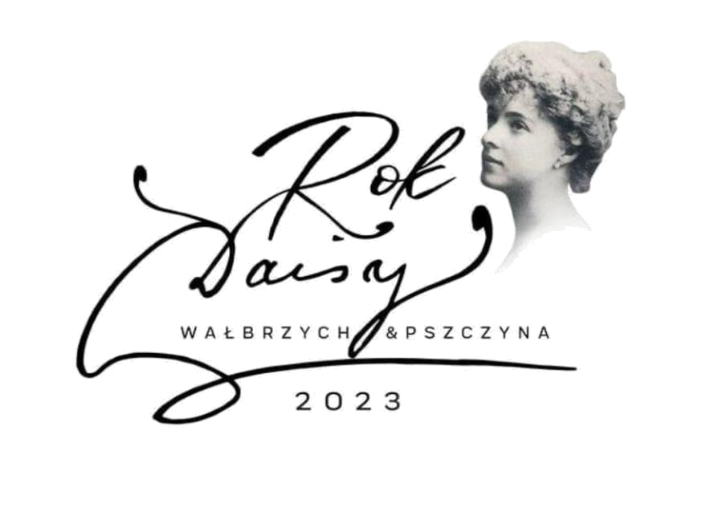

KONKURS FOTOGRAFICZNY
W RAMACH EDUKACYJNEGO PROJEKTU WSPÓŁPRACY

MIAST PARTNERSKICH PSZCZYNA – WAŁBRZYCH

ZESPÓŁ SZKOLNO-PRZEDSZKOLNY W PSZCZYNIE

WE WSPÓŁPRACY

Z URZĘDEM MIEJSKIM W PSZCZYNIE,

zapraszają do udziału w Międzyszkolnym Konkursie Fotograficznym

„Daisy we współczesnych obrazach”

Cele konkursu:

- zapoznanie się z wizerunkami księżnej Daisy w różnych okresach życia, dostrzeganie w nich informacji o modzie i stylu życia w czasach, w których żyła księżna
- rozwijanie wyobraźni twórczej, stosowanie kreatywnych rozwiązań i zachęcanie do własnych poszukiwań, i interpretacji dzieła plastycznego
- rozwijanie kompetencji kluczowych uczniów
- kreatywne spędzenie czasu w gronie rodziny
- współpraca między miastami partnerskimi

REGULAMIN KONKURSU

- W konkursie mogą uczestniczyć uczniowie klas I-VIII szkół podstawowych gminy Pszczyna

- Konkurs odbywa się w dwóch kategoriach wiekowych: I-III oraz IV-VIII.

- Zdjęcia mają być inspirowane oryginalnymi wizerunkami księżnej. Osoby chętne do wzięcia udziału w konkursie wybierają znaną malarską reprodukcję lub zdjęcie księżnej Daisy i/lub jej rodziny (np. książę), a następnie, przy pomocy przedmiotów znajdujących się w domu oraz/lub w towarzystwie pozostałych członków rodziny (do 5 osób), odtwarzają ten sam obraz lub zdjęcie w warunkach domowych i uwieczniają na fotografii.

- Prace konkursowe powinny składać się z dwóch elementów: zdjęcia oryginału oraz własnej wersji fotografii.

- Szkoła może zgłosić do konkursu dowolną liczbę prac.

- Komisja przy ocenie prac będzie brała pod uwagę:
- wierne odwzorowanie oryginalnego obrazu
- użycie rekwizytów, kostiumów, dopasowanie tła
- wartość artystyczną fotografii.

- Warunki uczestnictwa:
1) Rodzic/opiekun prawny dziecka biorącego udział w konkursie oświadcza, że wyraża zgodę na przetwarzanie danych osobowych uczestnika przez organizatora w celu wyłonienia zwycięzcy i przyznania nagrody, umieszczenia danych w materiałach publikowanych przez organizatora i na stronie organizatora, promocji konkursu.

- Rodzic/opiekun prawny dziecka biorącego udział w konkursie podpisuje zgodę na udział, zgodę na rozpowszechnianie wizerunku, klauzulę informacyjną, potwierdzenie zapoznania się z regulaminem. Wszystkie podpisane dokumenty mają być dostarczone do organizatora konkursu.

  - Szkoły dostarczają wydrukowane prace konkursowe (zdjęcia) w formacie A4 i komplet dokumentów pocztą lub osobiście na adres:

ZSP w Pszczynie, 43-200 Pszczyna, ul. Staromiejska 41

Termin nadsyłania prac upływa 26 maja 2023 roku.

- Jury dokona oceny oraz ogłosi wyniki 30 maja 2023 roku.

- Na zwycięzców konkursu czekają nagrody i pamiątkowe dyplomy.

Zachęcamy do udziału!

